Marie Bernadette Gabrielle Vanier
Naissance : 7 décembre 1885,Montréal, Québec.
Baptême : 8 décembre 1885, paroisse Notre Dame, Montréal, Québec.

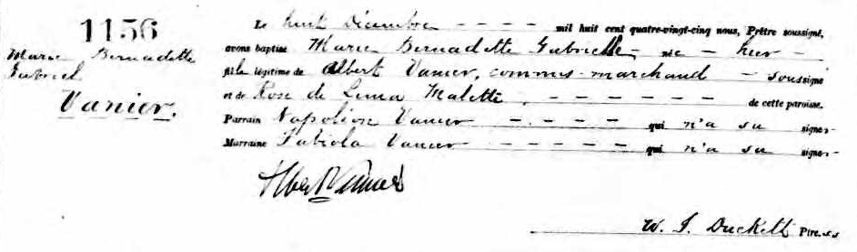

1156 Le huit décembre mil huit cent quatre-vingt-cinq nous, Prêtre soussigné,
Marie Bernadette avons baptisé Marie Bernadette Gabrielle née hier fille légitime de
Gabrielle Albert Vanier, commis-marchand soussigné et de Rose de Lima Malette
Vanier de cette paroisse. Parrain Napoléon Vanier qui n’a su signer.
Marraine Fabiola Vanier qui n’a su signer.

Albert Vanier W.J.Duckett, ptre.

Référence : Fond Drouin

